文件编号：2

项目名：BetaGo五子棋在线对战游戏

需求与功能设计规格书

作者： 陈凯，王嘉利，杨耀凯
部门： BetaGo
时间： 2021年6月13日

软件工程实验
改版履历
版数 | 年月日 | 改版内容 | 承认 | 查阅 | 作成 | 备注
1.0 | 2021-06-13 | 初始版本

目录
1 前言 5
1.1 输入文档 5
1.2 相关文档 5
1.3 用语/术语定义 6
2 开发概要 7
2.1 开发的目的和背景 7
2.2 工作&运行环境 8
2.3 系统构成 10
2.4 功能整体图 11
2.5 用户分类和特征 12
3 外部接口需求 13
3.1 用户接口 13
3.2 硬件接口 13
3.3 软件接口 14
3.4 通讯接口 15
4 实现方式 16
4.1 AAA功能 16
4.1.1 功能概要 16
4.1.2 功能详细 17
4.1.3 相关功能 18
4.1.4 用户接口 19
4.2 BBB功能 20
4.2.1 功能概要 20
4.2.2 功能详细 20
4.2.3 相关功能 20
4.2.4 用户接口 20
5 非功能需求 21
5.1 权限需求 21
5.2 兼容互换性 22
5.3 安全性 22
5.4 健壮性 23
5.5 使用性（操作性） 24
5.6 效率性（性能） 25
5.7 维护性 26
5.8 移植性 27
5.9 用户文档 27
5.10 其他 27
6 使用和操作方法 28
6.1 环境设定 28
6.2 使用方法 28
7 注意限制事项 29
7.1 制约／限制事项 29
7.2 假定事项 29
7.3 特记事项 30
8 附录 31
8.1 业务规则 31
8.2 术语表 31
8.3 数据流图 31
8.4 数据字典 32

前言
五子棋是当今流行的娱乐项目之一，规则简单而富有趣味。为了理解本本设计书，需要知道五子棋的相关规则。该书编写的目的为：
- 明确五子棋对战的需求、功能和目标
- 定义相关术语避免歧义
- 为设计项目方案、编制计划进度提供文字依据

输入文档
- 开发计划书

相关文档
- 使用手册
- 开发计划书

用语/术语定义
见【附录】

开发概要

开发的目的和背景
五子棋作为一个经典益智游戏，自诞生深受大众喜爱。五子棋是一种两人对弈的纯策略型棋类游戏，是全国智力运动会竞技项目之一，通常双方分别使用黑白两色的棋子，下在棋盘直线与横线的交叉点上，先形成5子连线者获胜。主要流行于华人和汉字文化圈的国家以及欧洲一些地区。容易上手，老少皆宜，而且趣味横生，引人入胜；不仅能增强思维能力，提高智力，而且富含哲理，有助于修身养性。随着互联网的迅速普及，越来越多人借助电脑进行休闲娱乐活动。可发五子棋在线对战平台，可使人们方便地和远方的朋友一起下五子棋。
预计投放时间：2021年7月4号；预期顾客：五子棋爱好者。

工作&运行环境
- 硬件：X64 PC，CPU>=intel i3, 内存>=2G
- OS：Windows/Linux
- 软件:JDK 8/JRE 8
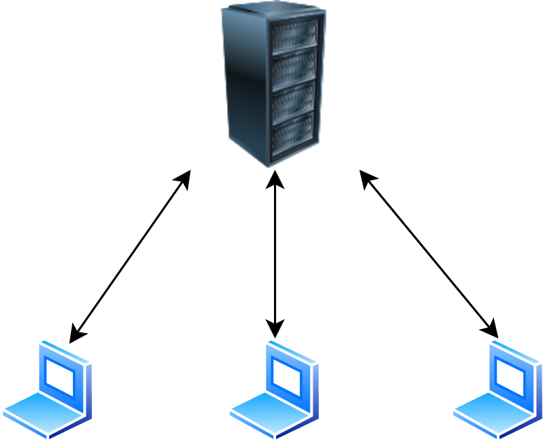
部署示例如上图所示，使用CS架构，客户端通过网络通讯和服务器链接。

系统构成
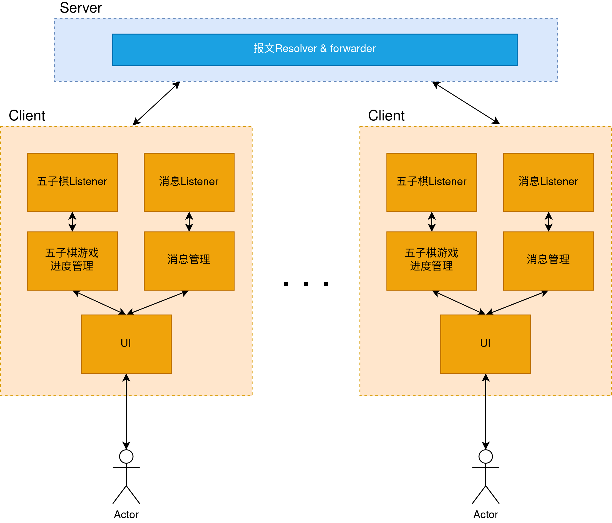

功能整体图

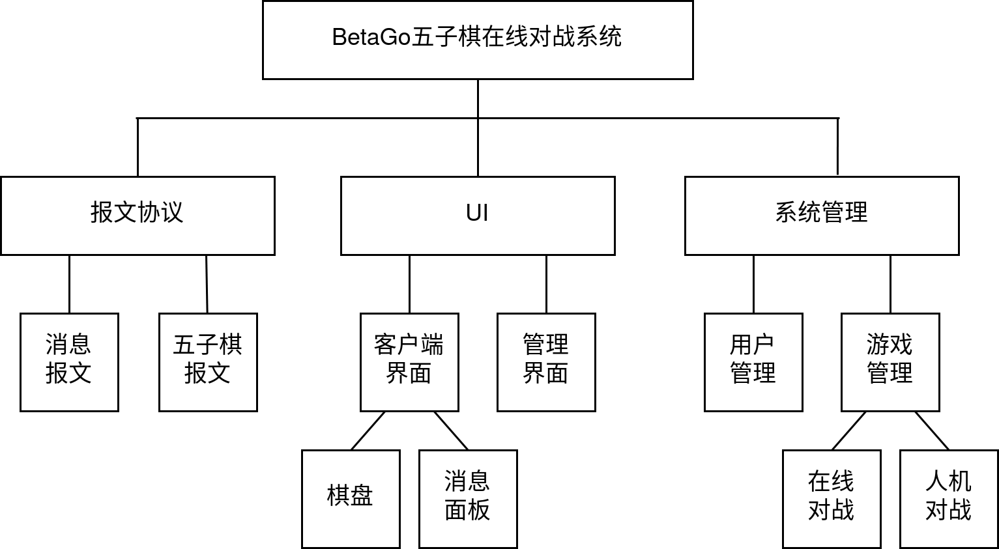

用户分类和特征

NO | 用户 | 别名 | 职责
1 | 管理员 | Admin | 负责维护整个应用的正常运行
2 | 玩家 | User/Player | 参与应用的个体

外部接口需求

用户接口
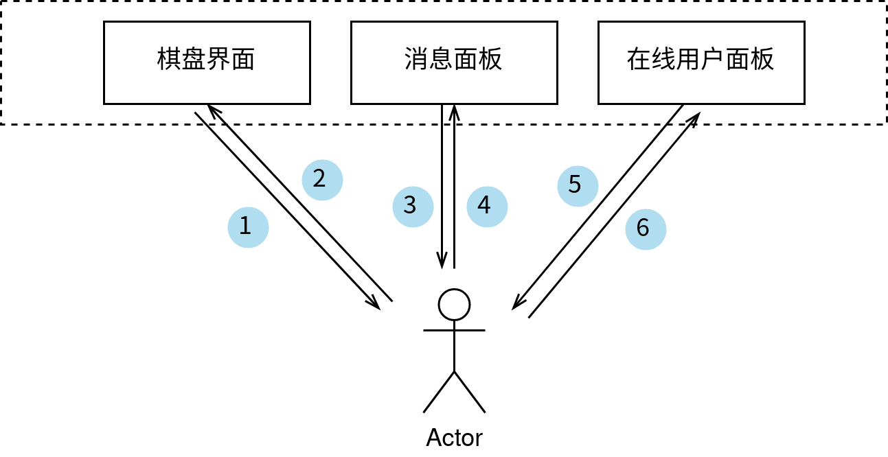
序号 | 说明
1 | 获取当前棋盘信息
2 | 落子
3 | 获取当前消息
4 | 给对方发送消息
5 | 获取当前在线用户列表
6 | 向在线用户发起对战

硬件接口
接口名 | 描述描述
鼠标 | 获取鼠标点击事件
键盘 | 获取键盘字符输入
网卡 | 接受发送数据报文
显卡 | 显示UI界面

软件接口

接口名 | 描述描述
JavaFx | UI界面框架，展示对战界面

通讯接口

接口名 | 描述描述
Socket | 客户端和服务器之间消息通讯

实现方式

玩家功能

功能概要
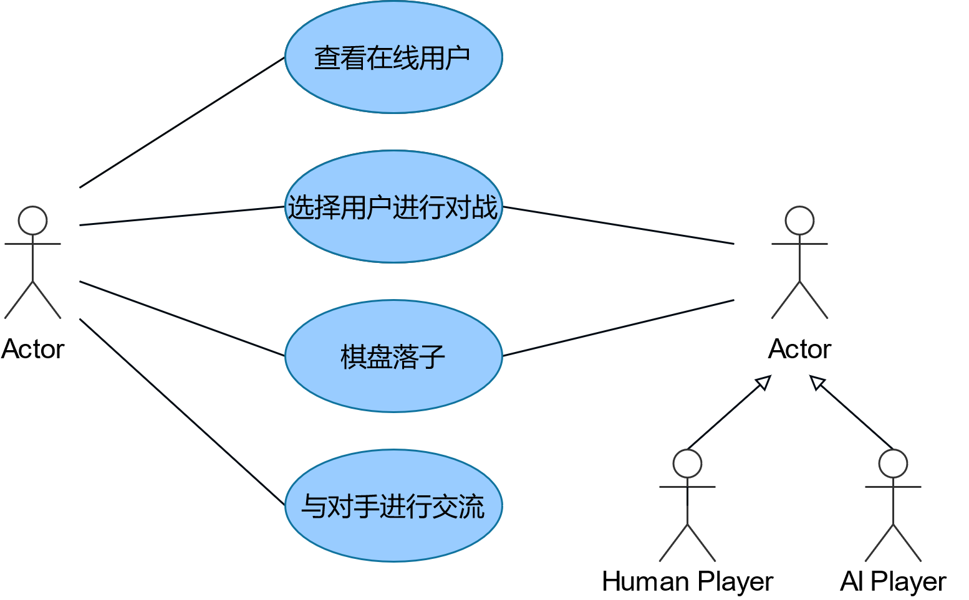

用例名称 | 玩家对战用例图
参与者 | 玩家
参与系统 | 五子棋在线对战系统
简要说明 | 玩家通过查看在线玩家并选择进行对战，对放玩家同意后开始对战
前置条件 | - 系统正常运行  - 网络通讯流畅
异常事件流 | - 网络拥塞  - 用户长时间不落子  - 用户非法输入
后置条件 | - 玩家评分  - 对战统计

4.1.1功能详细

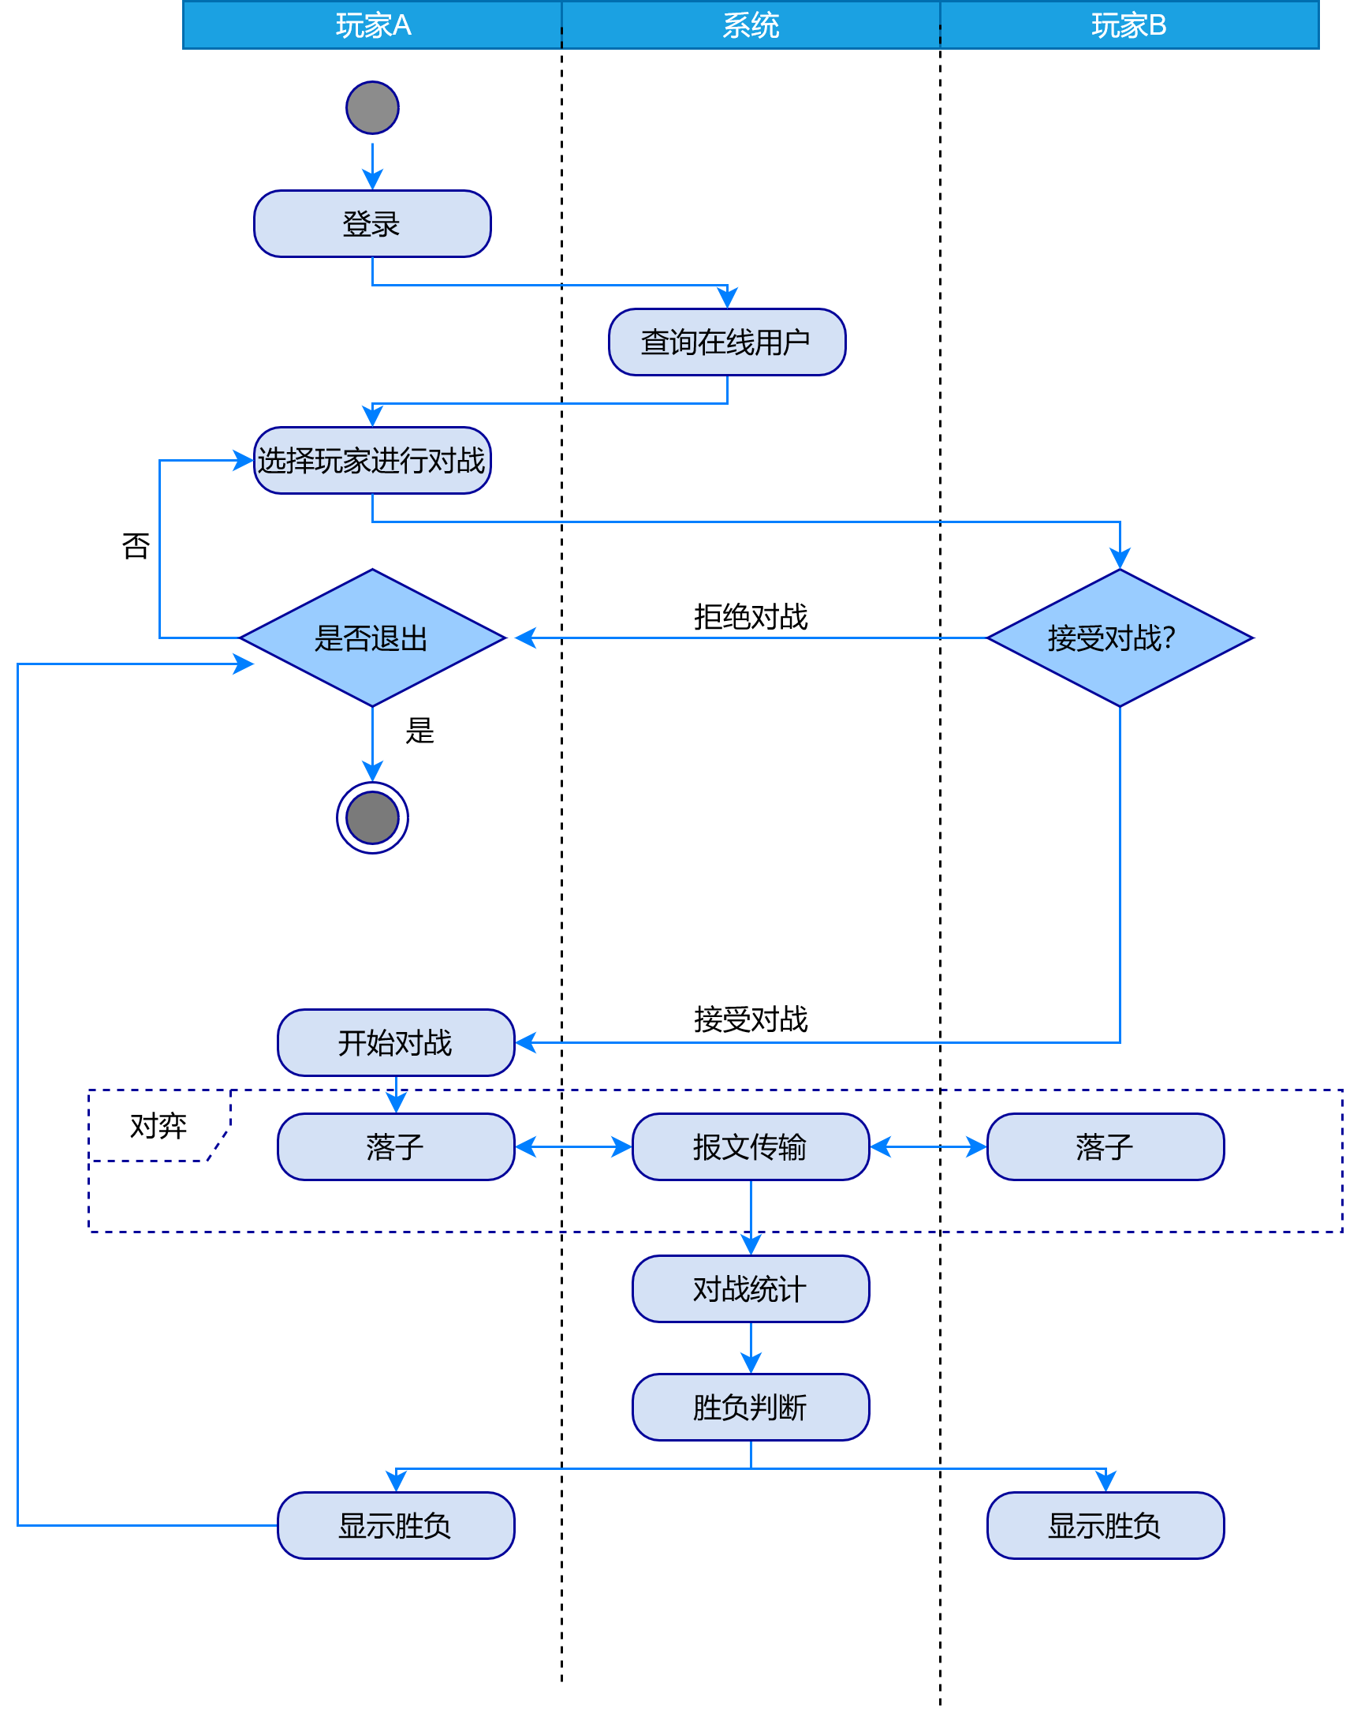

相关功能
组件名 | 说明 | 关系
用户列表 | 用于获取在线用户列表 | 用户需要在此列表选选择对战玩家
消息窗口 | 用户给用户反馈消息 | 当出现网络故障，反馈用户动作时给用户反馈

用户接口
序号 | 说明
1 | 获取当前棋盘信息
2 | 落子
3 | 获取当前消息
4 | 给对方发送消息
5 | 获取当前在线用户列表
6 | 向在线用户发起对战

4.2 管理员功能

功能概要
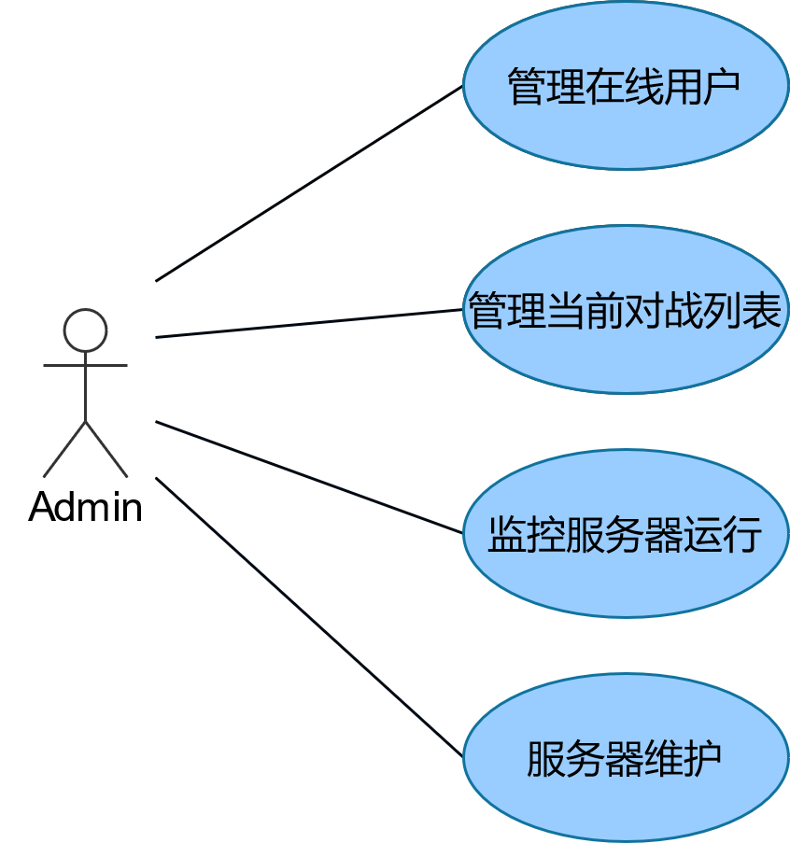
用例名称 | 玩家对战用例图
参与者 | 管理员
参与系统 | 五子棋在线对战系统
简要说明 | 管理员通过对在线用户、对战列表的管理，并监视服务器运行保证应用正常工作
前置条件 | - 系统正常运行  - 网络通讯流畅
异常事件流 | - 网络拥塞  - 用户长时间不落子  - 用户非法输入  - 服务器异常

功能详细

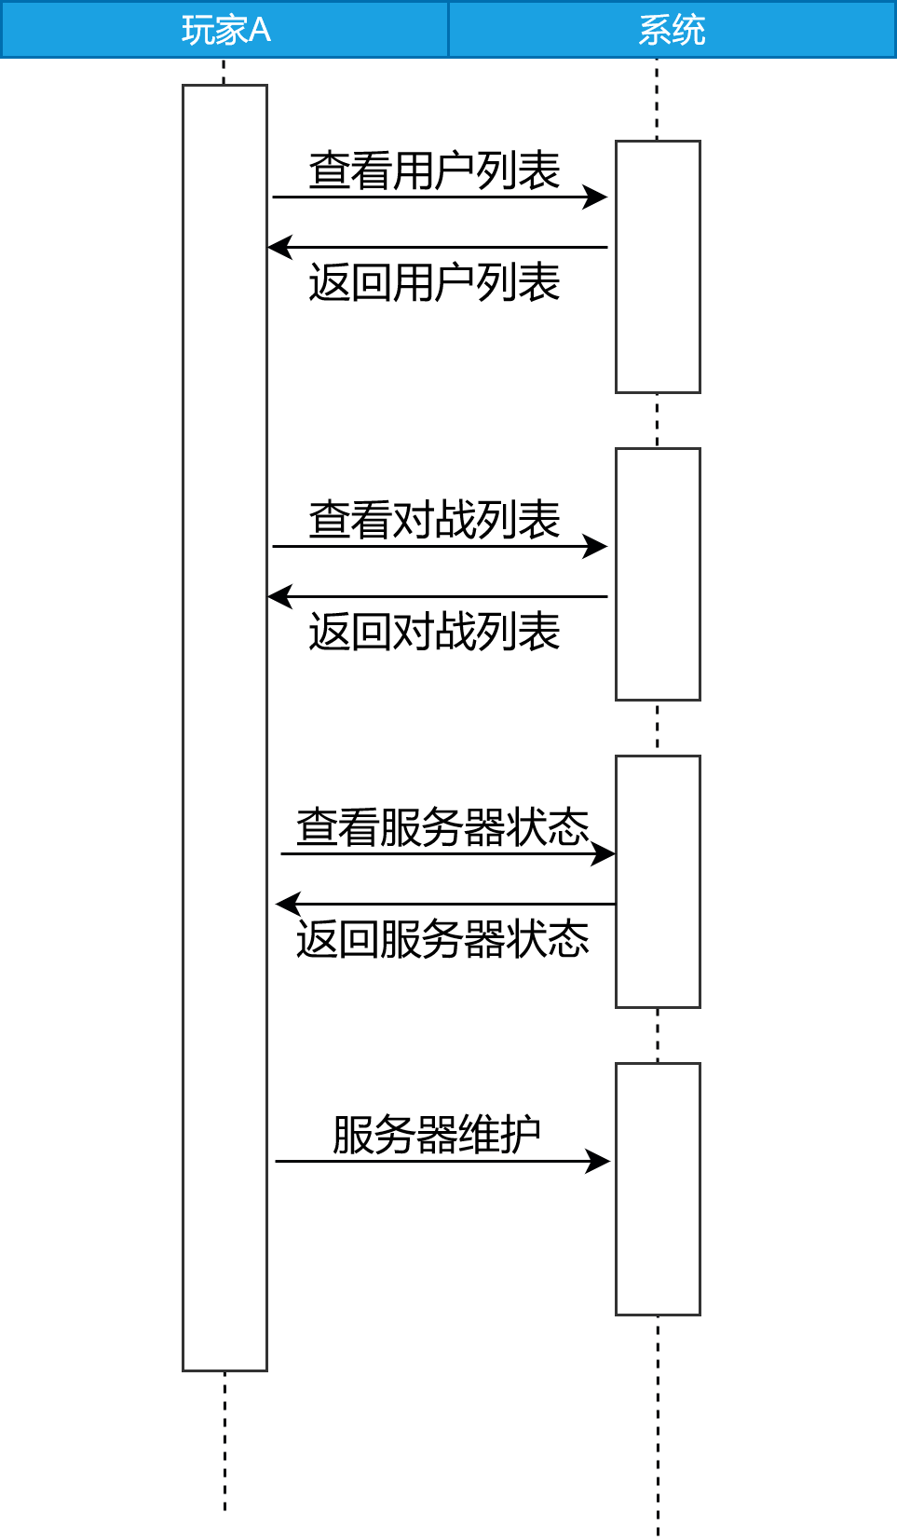

相关功能
组件名 | 说明 | 关系
用户列表 | 用于获取在线用户列表 | 管理当前在线用户
对战列表 | 获取现在的对战列表 | 管理对战状态
服务器利用率监视 | 获取服务器当前的状态 | 维护服务器

用户接口
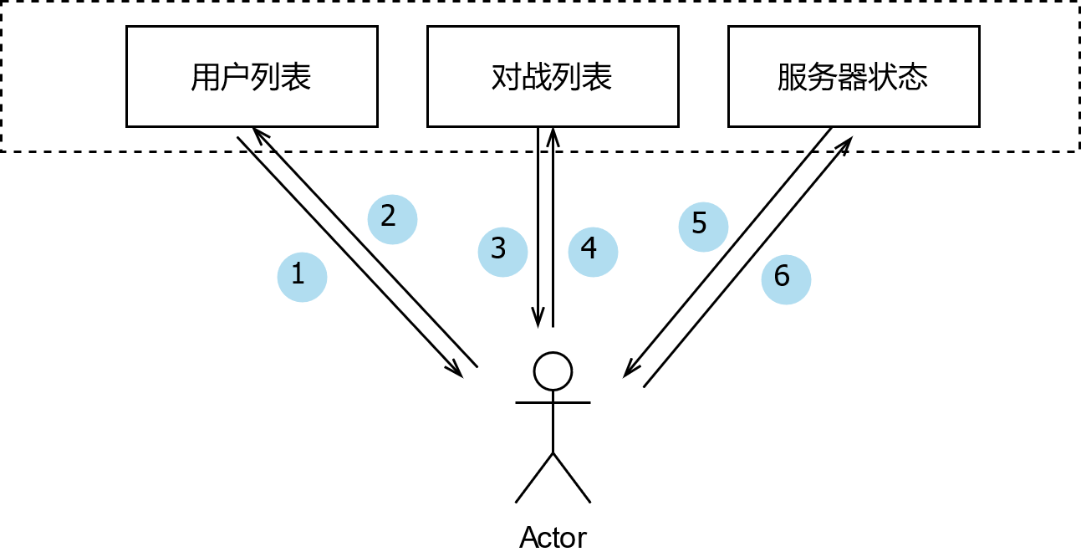
序号 | 说明
1 | 获取当前在线用户列表
2 | 管理在线用户
3 | 获取对战列表
4 | 管理对战
5 | 获取服务器状态
6 | 维护服务器

非功能需求

权限需求
用户 | 用户权限 | 功能模块
玩家 | 挑战玩家/电脑 | 用户列表
玩家 | 查看对战列表 | 对战列表
管理员 | 管理当前在线用户 | 用户列表
管理员 | 管理对战 | 对战列表

兼容互换性

保障从 Version 1.0 进行的向下兼容性

安全性

游戏采用完全匿名制，不涉及用户的隐私（包括IP地址）。用户只需知道服务器的IP地址和端口就可登录，登录时获取随机ID。

健壮性

- 实时交互性：
超过2秒未接收到服务器消息，视为服务器断开连接。
- 可恢复性：
游戏进行中遇到服务器断开连接，将会在客户端保存游戏信息，待服务器上线可根据客户端缓存立即恢复对战。

使用性（操作性）

- 易用性：
直观展现登录、选择挑战对象、发送消息等操作按键；
遵循传统五子棋游戏规则，引导玩家操作。

效率性（性能）

- GUI的响应： 5秒以内
操作需要15秒以上的场合，应该设计成使用异步方法来通知动作的完成。禁止GUI处于长时间和服务器通信的状态。
- 硬盘容量：1MB以内
该功能的jar和设置文件的容量的预想数为数1MB。
- 内存使用量：物理内存25MB以内
运行环境的条件是内存容量为512MB以上，这种情况是10%的使用量。

维护性

- 要考虑到以后界面美化的更新问题；
- 要配备障害调查时所使用的log输入输出功能。

移植性

- 可移植性：
项目使用Java语言开发，可以在Java SE Runtime Environment 8环境下运行。

用户文档

用户手册

其他

无。

使用和操作方法

环境设定

- 环境要求：
配备JDK/JRE 8 环境，玩家对战还需服务器在局域网或可到达的网络中。
- 初始值：
默认服务器IP地址为：127.0.0.1:6666

使用方法

- 使用环境：
JDK/JRE 8
- 安装：
运行安装向导，根据提示操作
- 启动：
运行安装目录下的 start.bat
- 退出：
点击界面右上角退出图标

注意限制事项

制约／限制事项
- 服务器可多处部署，服务器之间数据不互通；
- 一个服务器同时管理玩家的数量应设上限；
- 并发事务处理能力视服务器平台性能而设定。

假定事项

无假定事项。

特记事项

无特定事项。

附录

业务规则

本项目为开源项目，禁止任何个人或组织用于商业用途。采用GPL（General Public License）协议

术语表

向用户公开的用语/术语
术语 | 含义
客户端 | 接受用户输入输出
服务器 | 在用户之间建立消息服务
消息面板 | 用户之间进行聊天等
CS架构 | 客户端-服务器架构
本次开发特有的用语/术语
术语 | 含义
落子 | 用户在棋盘中选择下棋
对战 | 用户和用户或机器人之间下棋

数据流图

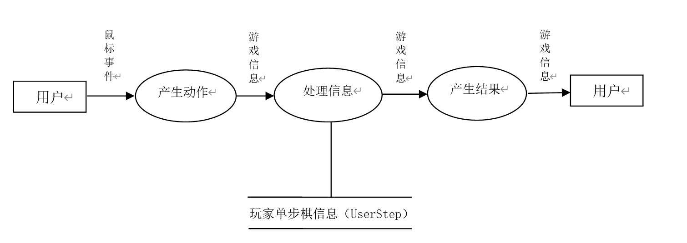
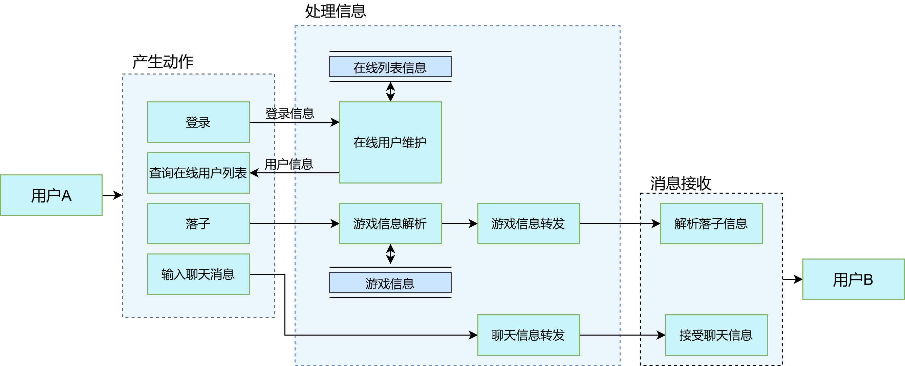

数据字典

名字：玩家单步棋信息表
描述：用于记录玩家每步的信息。
定义：玩家该盘棋的编号+玩家该步棋的编号+该步棋用户下棋的Y轴坐标+该步棋用户下棋的X轴坐标。
位置：缓存玩家单步棋信息表（UserStep )
名字：玩家每盘棋信息表
描述：用于记录玩家每盘棋棋盘的信息。
定义：玩家该盘局编号+棋盘上棋子的X轴坐标+棋盘上棋子的Y轴坐标+该坐标上棋子状态
位置：缓存玩家每盘棋信息表（ UserQipan)

名字：用户列表
描述：用于记录在线用户列表
定义：记录在线玩家ID。

